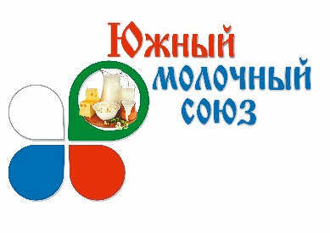
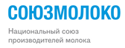
ЗАЯВКА
на участие молокоперерабатывающих предприятий и производителей молока во Всероссийском научно-практическом семинаре по теме:
«Качество молочной продукции в новой системе координат: как подготовиться к реформам»
08-10 ноября 2022 года город Ставрополь (Ставропольский край)
ЗАЯВКА НА УЧАСТИЕ ПРИНИМАЕТСЯ ДО 20 октября 2022 года
Реквизиты Участника:
Полное наименование компании________________________________________________________
Основной вид деятельности (ОКВЭД) ___________________________________________________
Юридический адрес:___________________________________________________________________
Почтовый адрес: ______________________________________________________________________
Телефон (код): __________________ Факс: __________________ E-mail:_______________________
ИНН: ______________________ КПП:____________________________________________________
Банковские реквизиты: Р/с _____________________________________________________________ БИК_________________________________________________________________________________
Руководитель: должность_______________________________________________________________ ФИО полностью______________________________________________________________________
Лицо, подписывающее договор и акт: должность __________________________________________ ФИО полностью ______________________________________________________________________
Основание (Устав, доверенность №): ____________________________________________________
Регистрационный взнос участника составляет - 28500 руб. (НДС не облагается).
Для 3-го и последующего участника семинара скидка 10%.
Регистрационный взнос участника (Члена Южного молочного союза) составляет - 21500 руб. (НДС не облагается).
Регистрационный взнос участника включает:
- участие во Всероссийском научно-практическом семинаре - 3 дня;
- торжественный ужин в честь открытия семинара 08.11.2022 г.;
- кофе-брейки;
- экскурсионная поездка:
- фуршет по случаю закрытия семинара 10.11.2022 г.

№  п/п | Ф.И.О. участника (полностью) | Должность | Контактные телефоны, адрес электронной почты
1.
2.
3.

___________________________________ ______________________
Ф.И.О. подпись М.П.
руководителя предприятия

